Пункты государственной геодезической сети, государственной нивелирной сети и государственной гравиметричекой сети на территории Чеди-Хольского района Республики Тыва

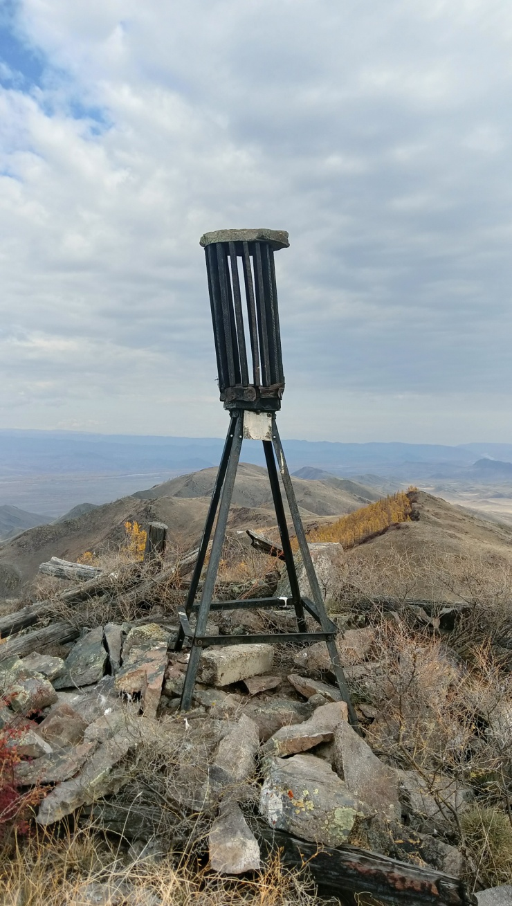 | Обследование пунктов государственной геодезической сети в Чеди-Хольском районе проводит Управление Росреестра по Республике Тыва (далее Управление).  Государственная нивелирная сеть (ГНС) — единая система высот на территории всей страны, она является высотной основой всех топографических съемок и инженерно-геодезических работ, выполняемых для удовлетворения потребностей экономики, науки и обороны страны.  Геодезические пункты (ГГС) - это точки, особым образом закрепленные на местности - в грунте, на строении или на другом искусственном сооружении, они являются носителями координат и высот.

«Благодаря наличию таких точек повышается эффективность геодезических и картографических работ, точность топографической съемки, которая проводится в целях обеспечения различных задач, в том числе, при инженерных изысканиях и строительстве. К этим точкам также привязаны космические спутники систем навигации ГЛОНАСС и GPS», - поясняет начальник отдела земельного надзора Управления Росреестра по Республике Тыва Прокопий Халагаев.
Территория России равномерно покрыта государственной геодезической сетью, каждый пункт которой пронумерован и его координаты внесены в специальные каталоги, хранящиеся в федеральном фонде пространственных данных.
«Росреестр ведет масштабную инвентаризацию таких объектов по госпрограмме «Национальная система пространственных данных», поскольку последняя массовая установка пунктов ГГС в стране проводилась еще в 1970-1980-х годах прошлого века. Если метки смещены, повреждены или сбиты, в расчетах могут возникнуть погрешности», – рассказала заместитель руководителя Управления Росреестра по Республике Тыва Людмила Седен.
За 2022 год на территории Чеди-Хольского района госземинспекторами Управления обследовано 37 пунктов ГГС и ГНС. Как показывают результаты обследования, некоторые пункты уничтожены полностью, а у многих отсутствуют наружные знаки - например, металлическая вышка в виде пирамиды, железобетонная плита, столбик.

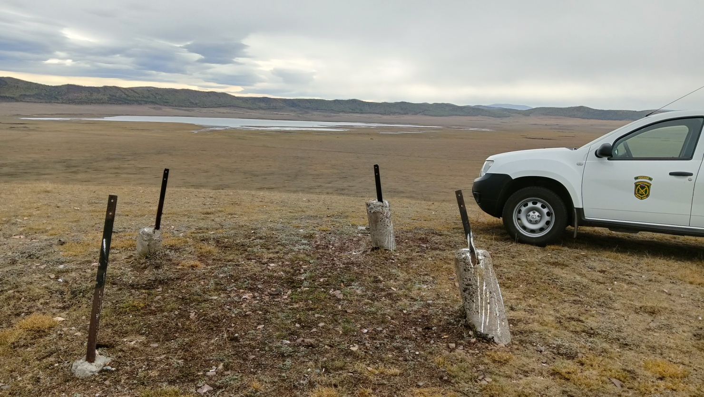

«ГГС позволяет оперативно и точно выполнять геодезические и картографические работы. Именно поэтому важна их сохранность и бережное отношение граждан», – отметила кадастровый инженер Лилия Саая.
Уничтожение, повреждение или снос пунктов государственных геодезических сетей влечет наложение административного штрафа на граждан в размере от пяти тысяч до десяти тысяч рублей; на должностных лиц - от десяти тысяч до пятидесяти тысяч рублей; на юридических лиц - от пятидесяти тысяч до двухсот тысяч рублей (ст. 7.2. ч.3 Кодекса Российской Федерации об административных правонарушениях).
Инспекторы Управления в 2022 году еженедельно проводили выезды на полевые обследования пунктов. Необходимо преодолевать большие расстояния, поскольку пункты размещены в лесах, горах и на пастбищах.
Ондар У. С., заместитель главного государственного
инспектора по Тандинскому, Чеди-Хольскому районам
Республики Тыва, Специалист-эксперт Кызылского отдела

